BPKAD Lobar Berikan Waktu Dua Minggu Pihak AMM Lakukan Kajian

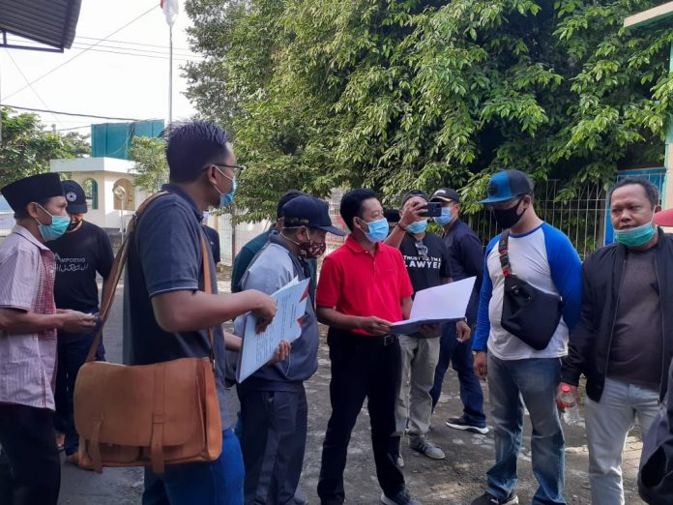
Ilustrasi
Lombok Barat (Inside Lombok) – BPKAD (Badan Pengelola Keuangan dan Aset Daerah) Lombok Barat berharap manajemen STIE AMM Mataram untuk bisa lebih kooperatif dan mengikuti arahan yang diberikan oleh Pemda. Sehingga mereka diberi waktu dua minggu untuk melakukan kajian terkait tarif sewa dari hasil appraisal yang telah disampaikan Pemda.
“Ikuti saja apa yang menjadi arahan Pemda” Tegas Kepala BPKAD Lobar, H. Fauzan Husniadi, usai melakukan pertemuan kembali dengan pihak AMM di ruang kerjanya, Senin (30/11/2020).
Ia juga menegaskan agar AMM tak perlu lagi bersurat ke sana ke mari, karena sudah jelas bahwa lahan tersebut merupakan aset milik Pemda.
“Pemda sebenarnya bisa jauh lebih tegas, tapi kalau dia bisa lebih kooperatif dan mengikuti apa yang menjadi langkah dan arahan Pemda, ya dia bisa aman” imbuhnya. Pihak dari AMM sendiri, kata Fauzan, yang datang dalam pertemuan tersebut hanya Pembantu Ketua Yayasan III beserta kuasa hukum pihak AMM Mataram.
“Kami membuka ruang sebesar-besarnya, tapi jangan merasa bahwa AMM itu paling benar” ujar kepala BPKAD Lobar ini. Sehingga Pemda membuka ruang seluas-luasnya, serta memberi waktu kepada AMM untuk melakukan kajian. Sebelum nantinya Pemda akan mengambil tindakan untuk pengosongan lahan tersebut. Fauzan mengaku bahwa pihak AMM pun ingin lahan tersebut untuk diruislag dan dibayar. Tetapi Pemda sudah jelas menerangkan bahwa apabila lahan tersebut akan diruislag dan dijual, maka harus melalui mekanisme persetujuan dari dewan.
“Itu juga kan harus pakai tim appraisal dan sebagainya. Karena menghapus atau pun penatausahaan itu kan semua mekanisme APBD” terangnya. Ia mengaku, kalaupun kedepannya aset Pemda seluas 17 are yang saat ini ditempati AMM itu akan dijual, maka itu akan dilakukan lelang secara terbuka.
“Memang rencana kita akan menjual beberapa aset pada 2021, tetapi nanti appraisalnya titik per titik” ungkap kepala BPKAD Lobar ini. Sehingga nanti apabila pihak AMM ikut terlibat dan misalnya memenangkan lelang, atau pun karena ada kebijakan lainnya karena menyangkut lembaga pendidikan, kata Fauzan, maka tetap akan difasilitasi oleh Pemda.
“Cuma jangan sampai sekarang ini apa yang kita lakukan itu, mereka merasa itu miliknya (AMM). Karena ini jelas ini milik Pemda dan pemilik itu berhak melakukan apapun” tandasnya.
Ketua DPRD Lobar, Hj. Nurhidayah pun memberi tanggapan senada. Ia menyarankan AMM untuk melaksanakan apa yang memang menjadi arahan dari Pemda Lobar. “Jangan membuat langkah-langkah yang justru membuat kita tambah kecewa. Karena nyata jelas bahwa tanah itu milik Pemda Lobar” tegasnya, saat ditemui usai sidang paripurna di gedung DPRD Lobar, Senin (30/11/2020) sore.
Karena kata dia, upaya Pemda untuk mengamankan aset yang telah digunakan AMM selama 34 tahun tersebut dengan harapan supaya ada bentuk kerjasama dari pihak AMM dengan Pemda.
“Kita juga tidak bermaksud untuk langsung mengambil alih lahan juga” tukasnya.
Sehingga yang perlu dilakukan saat ini hanya memperbaiki pola komunikasi. Seperti apa sistem pembayaran untuk bisa menyelesaikan sengketa tersebut. “Jika memang AMM saat ini dalam posisi yang mungkin tidak memiliki keuangan, atas besaran sewa yang ditetapkan oleh Pemda. Kan yang perlu dikomunikasikan sistem pembayarannya seperti apa” jelasnya. Perlu komunikasi dan kesepakatan bagaimana kemudian sewanya akan diselesaikan. Dirinya memisalkan, apakah bisa dicicil, dengan berapa lama waktu penyicilan.
Kalaupun nanti aset tersebut akan dijual, maka tentu hal tersebut harus melalui persetujuan dewan dan hasil perhitungan appraisal mengenai besaran harga yang harus dibayarkan. “Kalau dia mau membeli lahan itu, tapi kan tetap ada pemanfaatan selama 34 tahun selama ini yang tidak pernah terhitung oleh AMM” tukasnya.
Sehingga ia menilai, apabila tidak ada aksi dari Pemda Lobar untuk membongkar kembali persoalan tersebut, rupanya pihak AMM tidak menunjukkan itikad baik dengan cara melaporkan dirinya terkait pengelolaan aset tersebut. “Setelah kita bergerak, meminta kejelasan, membongkar itu, baru kemudian mereka punya respon mau beli lah, mau apa” bebernya.
Apabila ke depannya aset tersebut akan dijual oleh Pemda, lanjut Nurhidayah, maka dewan akan menyetujui apabila memang Pemda memiliki alasan yang logis yang juga dengan harga yang pantas.
“Bisa juga nanti kita belikan lahan di wilayah Lombok Barat untuk gantinya kan” tutup dia.

Catatan
Barang Milik Daerah adalah semua barang yang dibeli atau diperoleh atas beban Anggaran Pendapatan dan Belanja Daerah atau berasal dari perolehan lainnya yang sah.
Pengelolaan Barang Milik Negara/Daerah menjadi semakin kompleks, sehingga perlu dikelola secara optimal, efektif, dan efisien. Sementara itu, pengaturan mengenai Pengelolaan Barang Milik Negara/Daerah sebagaimana diatur dalam Peraturan Pemerintah Nomor 27 Tahun 2014 tentang Pengelolaan Barang Milik Negara/Daerah belum sepenuhnya mengakomodir beberapa kebutuhan pengaturan dalam pengelolaan Barang Milik Negara/Daerah, sehingga perlu dilakukan perubahan. Perubahan terhadap Peraturan Pemerintah Nomor 27 Tahun 2Ol4 tentang Pengelolaan Barang Milik Negara/Daerah merupakan penyempurnaan terhadap ketentuan dalam Peraturan Pemerintah tersebut.
Pemanfaatan adalah pendayagunaan Barang Milik Negara/Daerah yang tidak digunakan untuk penyelenggaraan tugas dan fungsi Kementerian/Lembagalsatuan kerja perangkat daerah dan/atau optimalisasi Barang Milik Negara/Daerah dengan tidak mengubah status kepemilikan.

Sumber Berita
- https://insidelombok.id/berita-utama/bpkad-lobar-berikan-waktu-dua-minggu-pihak-amm-lakukan-kajian/30,November 2020; dan
- https://radarlombok.co.id/pemkab-lobar-deadline-stie-amm-dua-minggu.htm/ 1 Desember 2020;

Endnote/ Catatan Akhir

Pasal 1 angka 1 PP 28 Tahun 2020 Perubahan Atas Peraturan Pemerintah Nomor 27 Tahun 2014 Tentang Pengelolaan Barang Milik Negara/Daerah
Penjelasan PP 28 Tahun 2020 Perubahan Atas Peraturan Pemerintah Nomor 27 Tahun 2014 Tentang Pengelolaan Barang Milik Negara/Daerah
Pasal 1 Angka 10 PP 28 Tahun 2020 Perubahan Atas Peraturan Pemerintah Nomor 27 Tahun 2014 Tentang Pengelolaan Barang Milik Negara/Daerah
Kooperatif/ko·o·pe·ra·tif/ a 1 bersifat kerja sama: rakyat dilarang bersikap -- dengan kaum penjajah; 2 bersedia membantu: pengusutan tentang korupsi berjalan lancar karena terdakwa sangat – [vide: https://www.kbbi.web.id/kooperatif]
RUISLAG adalah istilah yang dimaknai sebagai tukar guling atau penukaran atas sesuatu hal yang dianggap sepadan [vide: https://brainly.co.id/tugas/14721811]

